1.Połącz kropki w kolejności od 10do 0 a dowiesz się czego dziś się uczymy.
•6 •1
•
• •0
• •5
•
• •7
• • •

• • • •2

• • •

•4 •
•

•10 • •

•8 • •

•9 • •3
2.Rozwiąż zagadki i zapisz obok ich rozwiązanie. Następnie zaznacz w nich literę N.

Przychodzi do nas z dala,
gwiazdy na niebie zapala.
Do snu układa słońce, ………………………………………………………………………
a budzi gwiazd tysiące.

Mogą być krótkie, długie,
zakończone palcami,
zginają się w kolanach, ……………………………………………………………………….
wszędzie chodzą z nami.

Jak się ta osoba nazywa
co razem z rybami pływa,
lecz zamiast łusek ma skórę,
tak! Już odgadłeś to … ……………………………………………………………………….

Na nosie wyrósł mu róg,
więc wszystkich by bódł,
lecz rzadko dogonić ich może,
bo ciężki jest nasz … …………………………………………………………………………..

Byś po śniegu jeździć mógł,
musisz przypiąć je do nóg………………………………………………………………………

Od razu rozpozna,
czy śmierdzi, czy pachnie.
Zatyka się kiedy
katar go dopadnie………………………………………………………………………………..

3. Wskaż miejsce litery N. Pokoloruj je na niebiesko.

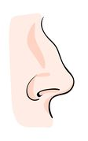

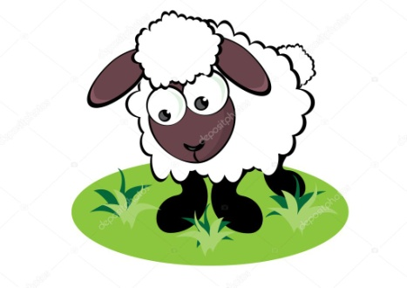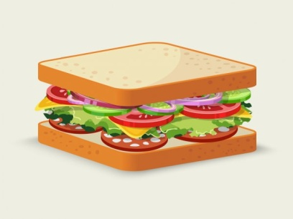

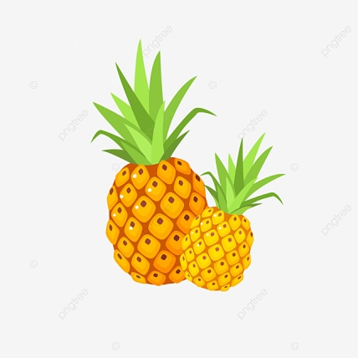

4.Pisz po śladzie i kontynuuj samodzielnie
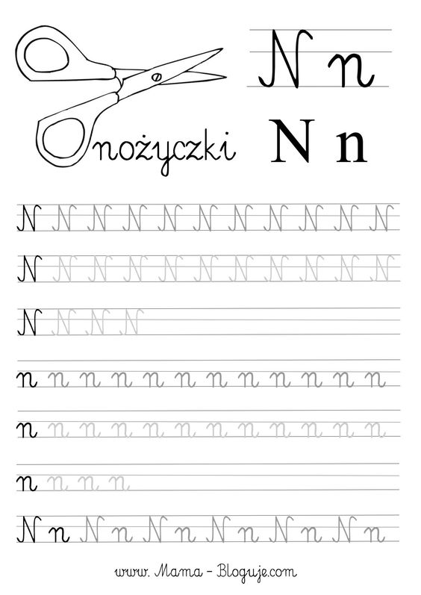

5. Odszukaj drogę w labiryncie
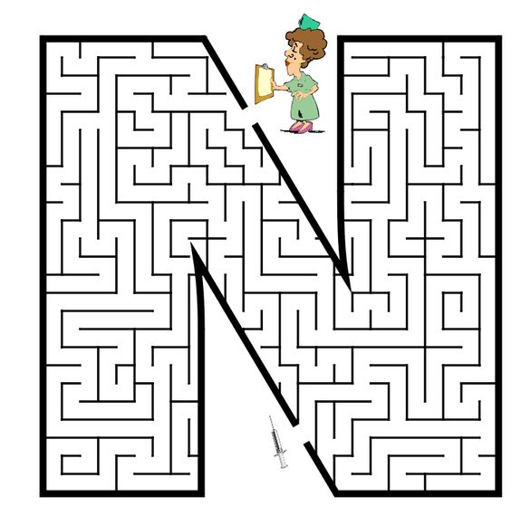

Drogę w labiryncie wyznacza litera N
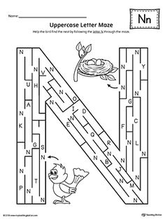
6.Pokoloruj zgodnie z kodem
